DOKUMENTASI PROJECT ROOM DATABASE

1.BUKA ANDROID STUDIO LALU BUATLAH PROJECT BARU DENGAN NAMA “CHALLENGEROOM1”

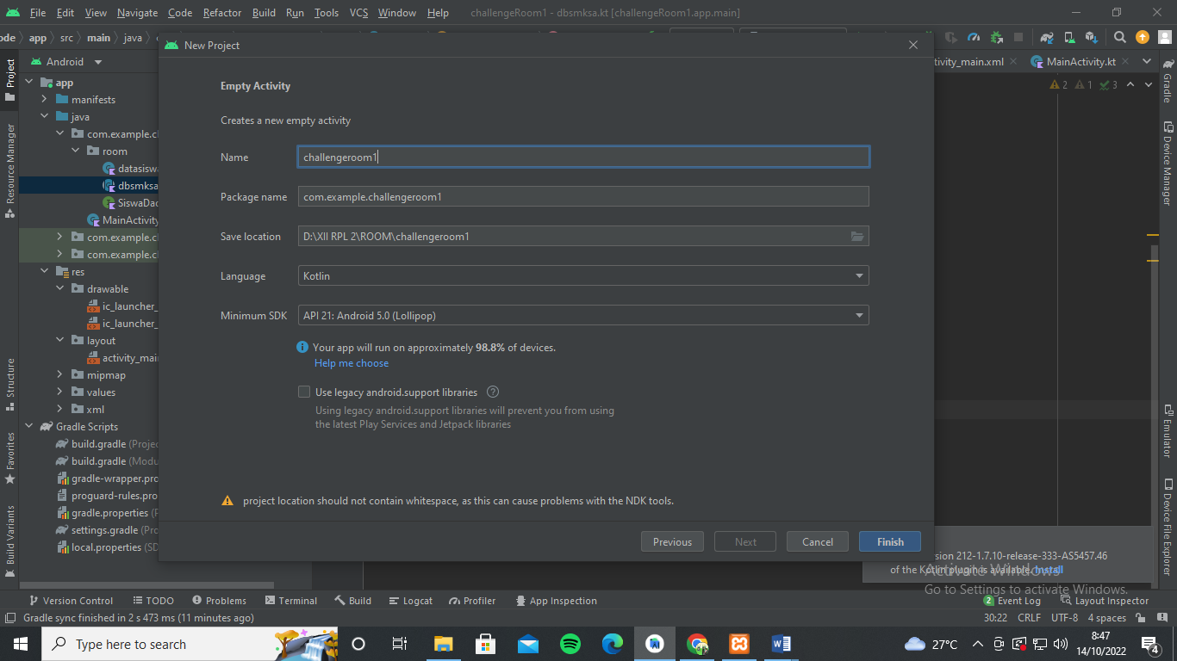

2.SET UP GRADLE DI BAGIAN “PLUGIN DAN DEPENDENSIE

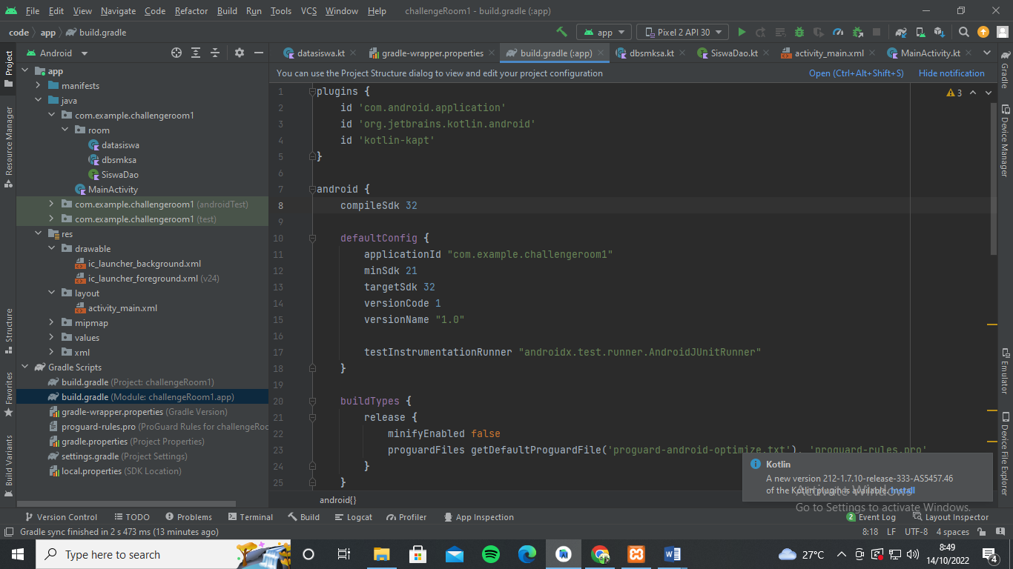

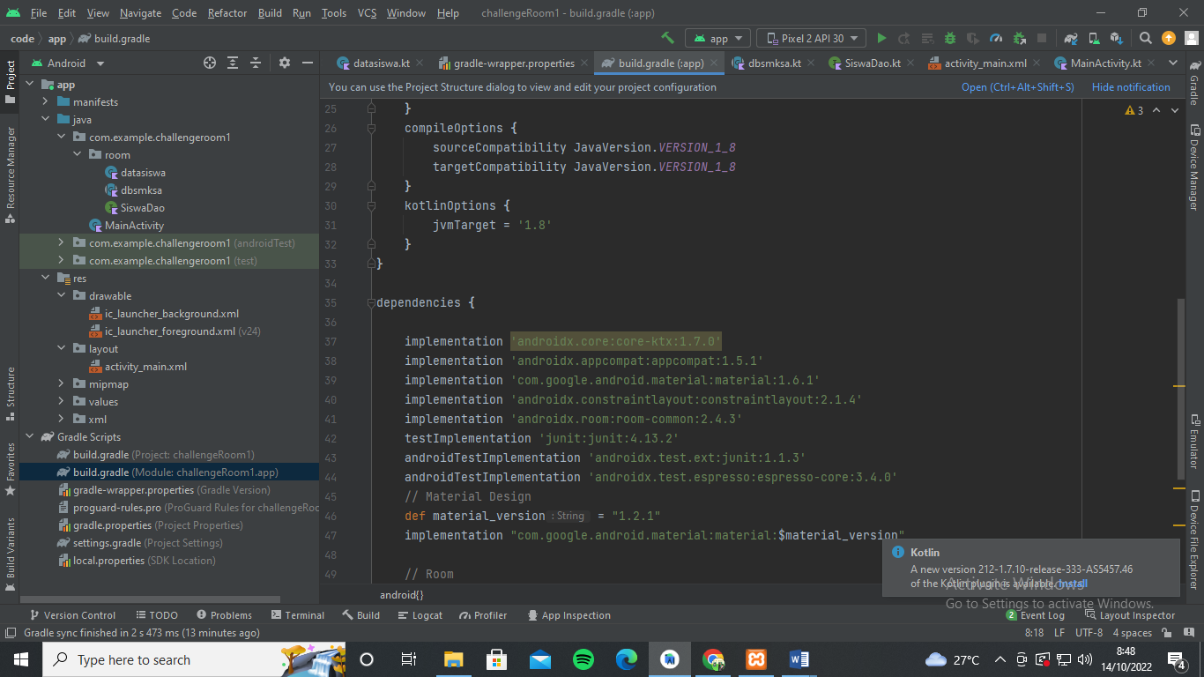

3.Membuat database

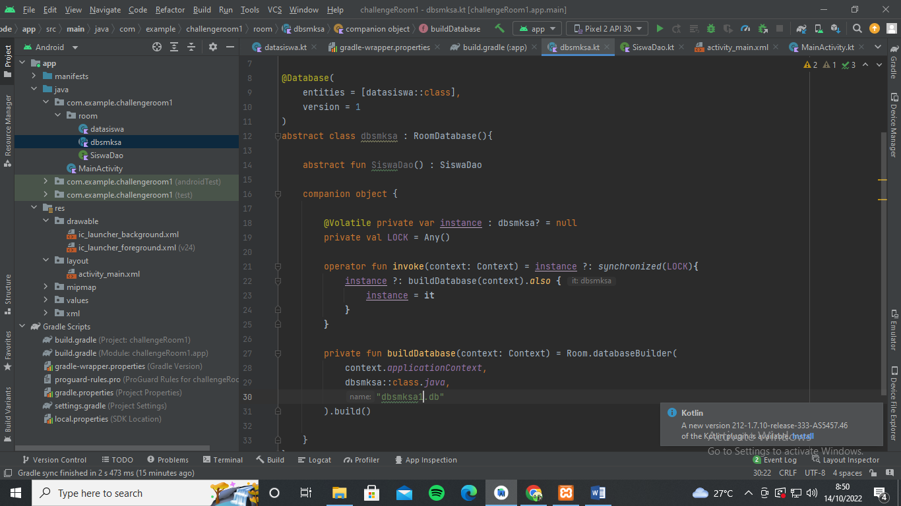

4.Membuat tabel siswa dengan isi (nis,nama,kelas,alamat)

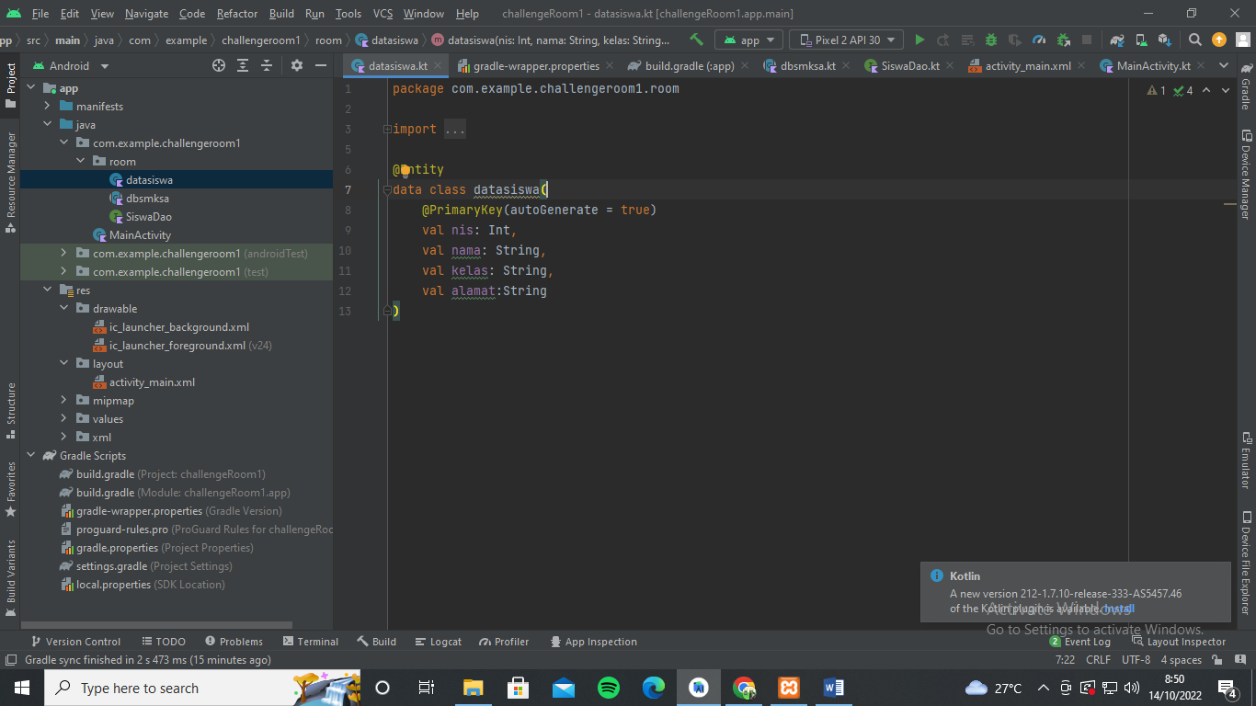

5.Membuat DAO yang berisi query CRUD

